**О созыве первого заседания Думы Александровского муниципального округа** **II созыва**

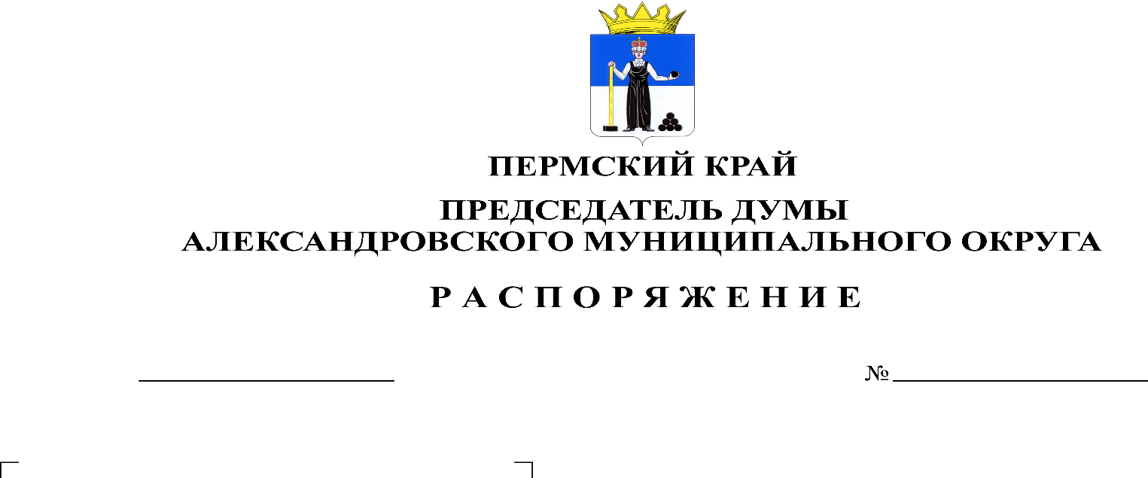Созвать первое заседание Думы Александровского муниципального округа II созыва **25 сентября 2024** года в **10.00 часов** в актовом зале администрации округа со следующей повесткой заседания:

**20.09.2024**

**1**

1. Об избрании председателя Думы Александровского муниципального округа Пермского края II созыва

Докладчик: председательствующий на заседании Думы Александровского муниципального округа

1. Об избрании заместителя председателя Думы Александровского муниципального округа Пермского края II созыва

Докладчик: председатель Думы Александровского муниципального округа II созыва

1. О внесении изменений и дополнений в решение Думы от 21.12.2023 № 416 «О бюджете Александровского муниципального округа Пермского края на 2024 год и на плановый период 2025 и 2026 годов»

Докладчик: Мухина Е.А. – заместитель главы – начальник финансового управления администрации округа

1. О внесении изменений в Прогнозную программу приватизации муниципального имущества Александровского муниципального округа на 2024 год и плановый период 2025 - 2026 годы

Докладчик: Половникова Н.В. – заместитель главы администрации округа по градостроительству – начальник управления имущественных и земельных отношений

1. Об утверждении Прогнозной программы приватизации муниципального имущества Александровского муниципального округа на 2025 год и плановый период 2026 - 2027 годы

Докладчик: Половникова Н.В. – заместитель главы администрации округа по градостроительству – начальник управления имущественных и земельных отношений

1. О внесении изменений в правила благоустройства территории Александровского муниципального округа Пермского края

Докладчик: Половникова Н.В. – заместитель главы администрации округа по градостроительству – начальник управления имущественных и земельных отношений

1. О внесении изменений в решение Думы Александровского муниципального округа от 08.04.2021 № 163 «Об учреждении администрации Александровского муниципального округа и утверждении ее структуры»

Докладчик: Лаврова О.Э. - глава муниципального округа – глава администрации Александровского муниципального округа

1. Об утверждении Перечня индикаторов риска нарушения обязательных требований при осуществлении муниципального земельного контроля в границах Александровского муниципального округа Пермского края

Докладчик: Лузянина Н.В. – начальник отдела по муниципальному контролю администрации округа

1. О создании депутатского объединения Всероссийской политической партии«Единая Россия» в Думе Александровского муниципального округа II созыва

Докладчик: Майорова С.В. – депутат Думы Александровского муниципального округа

1. Об избрании члена Совета представительных органов муниципальных образований Пермского края

Докладчик: председатель Думы Александровского муниципального округа II созыва

1. Разное.

Председатель Думы Л.Н. Белецкая